Web Development Expert – (Conceptsheet)

Naam: Tseten Lobsang
Klas: 24a

Situatie
Ik ga en interactieve retro portfolio website maken in stijl van een oude window besturingssysteem, waar ik mijn vaardigheden en mijn projecten presenteer met creatieve inzicht.

Use-Case
Mijn portfolio website kan ik gebruiken voor digitale visitekaartje tijden sollicitaties voor mijn stage. Als een bedrijf mijn CV bekijkt kan hij op me LinkedIn en e-mail klikken om contact met mij te maken.

Functionaliteit
Op mijn website kan de bezoeker de volgende dingen vinden en doen:
- Informatie lezen over mij
- Mijn CV bekijken
- Mijn 2 projecten bekijken
- Contact met me maken
- Welke programmeer taal ik gebruik heb voor mijn projecten.
- Via een interactief retro menu verschillende popup-vensters openen (About me, My resume, Contact, My Projects).

Structuur
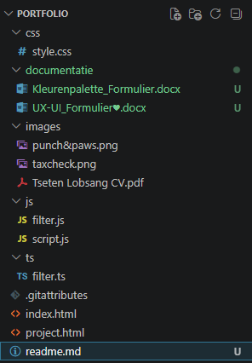

Schaalbaarheid
Ik gebruik een duidelijk en simpele mappenstructuur en scheid netjes mijn bestanden voor HTML, CSS, JS en TypeScript. En als ik later nieuwe projecten toevoegt, herkent mijn TypeScript-zoekmachine deze automatisch zonder dat ik de scriptcode hoef aan te passen.

Performance
Om te zorgen dat de website snel laadt optimaliseer ik afbeelding voordat ik ze upload. Ik hou me CSS simpel en gebruik ik voor JS en TS geen zware extra pakketten of libraries op alles sloom te maken.

Planning
Ik heb gekozen voor een korte, felle 'sprint-planning' van 1 dag om dit project direct van begin tot eind af te ronden. Mijn SMART-planning zag er voor die dag zo uit:
- Avond (Specifiek & Meetbaar): Binnen 5 uur de hele HTML-basis en de retro CSS-layout met de popup-vensters bouwen en de margin-fouten (zoals de gap) oplossen.
- Nacht (Acceptabel & Realistisch): Binnen 3 uur het live TypeScript-filtersysteem schrijven, testen in de console en compileren naar de JS-map.
- Ochtend (Tijdgebonden): De laatste 4 uur gebruiken om dit conceptsheet en het UI/UX-verslag te schrijven, alles te controleren op fouten en direct te pushen naar GitHub voor de deadline.

Onderhoud
Omdat dit een portfolio-website is die in één dag stabiel is gebouwd, hoef ik er niet wekelijks aan te sleutelen. Ik ga de site pas weer onderhouden en updaten op de momenten dat ik mijn nieuwe beroepenproject schipholdashboard af heb. Ik neem dan een uurtje de tijd om het nieuwe project in de HTML te zetten, te kijken of de TypeScript-zoekbalk het project nog netjes werkt, en te checken of alle linkjes en knoppen nog goed werken. En ik wil later mijn About me verbeteren en meer erbij voegen.

